C++语言课程设计一迷你高尔夫

一、实验内容
玩家通过按下键盘上的上下左右方向键控制球的移动，使其最终到达出口则游戏通关。
要求如下：
- 游戏分成3关，第一关、第二关、第三关界面图如下：
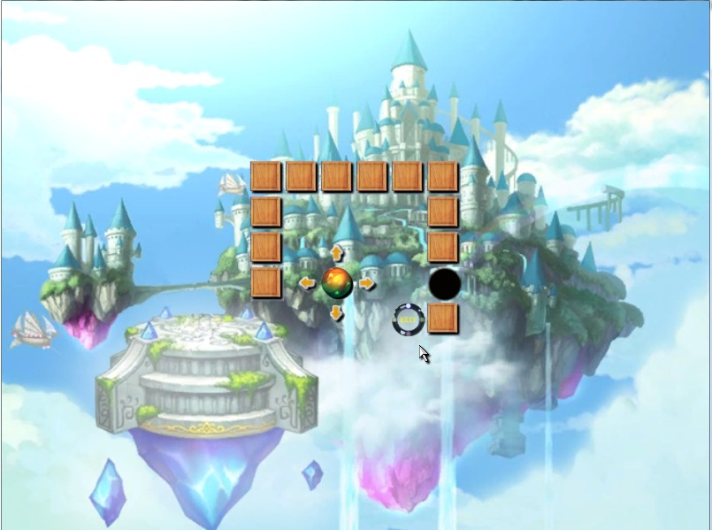
第一关
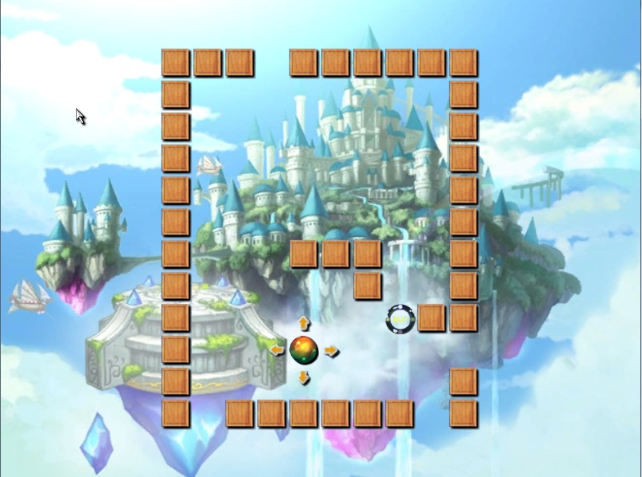
第二关
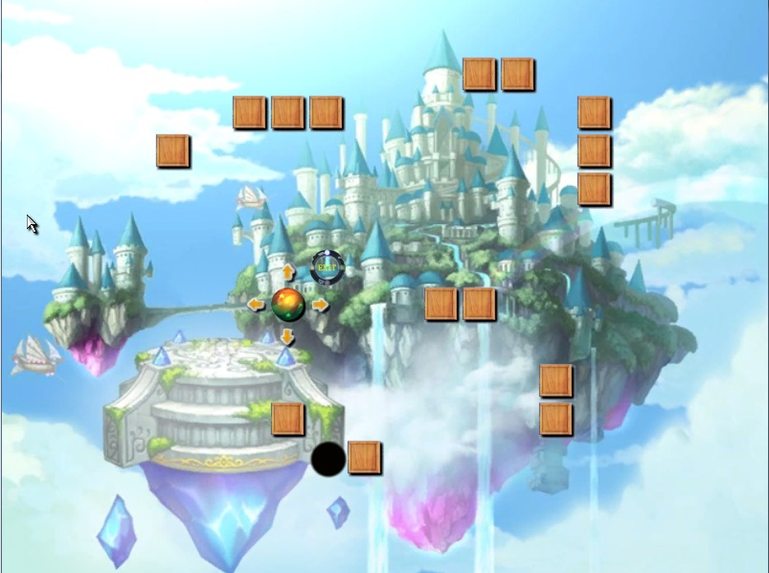
第三关
- 启动游戏进入第一关，胜利后进入第二关，如果第三关通关，则游戏重新回到第一关。
- 游戏玩法是通关控制键盘上的上下左右方向键控制球的运动，单击方向键，则球获得一个向该方向直线运动的速度。如果球遇到方块，则球停止运动，如果遇到黑洞，则游戏结束，重新开始该游戏，遇到出口则通关。
- 球静止状态下会有箭头指示球可以运动的方向，运动状态下则箭头消失。如果球运动出世界边界，则游戏结束，重新回到该游戏。

二、实验指南

实验一 开始实验
【实验任务】
步骤一、打开FunCode，创建一个的C++语言项目；
步骤二、导入GolfGame场景。

【实验思路】
按实验指导完成。

【实验指导】
- 打开FunCode，点击“项目”菜单，选择“创建C++工程”
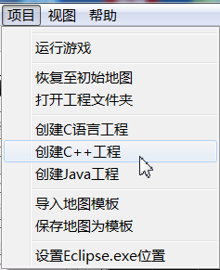
注意：工程名名称要求字母开头，只能包含字母和数字，且名字中间不能有空格。
- 点击菜单“项目”中的“导入地图模块”，如图一。跳出一个对话框，选中“GolfGame”模板，点击“导入到工程”按钮，如图二。
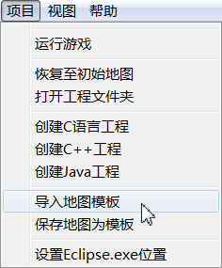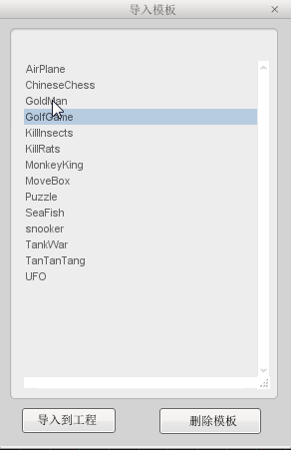
图 一 图 二
- 导入成功后的，界面如下图所示：
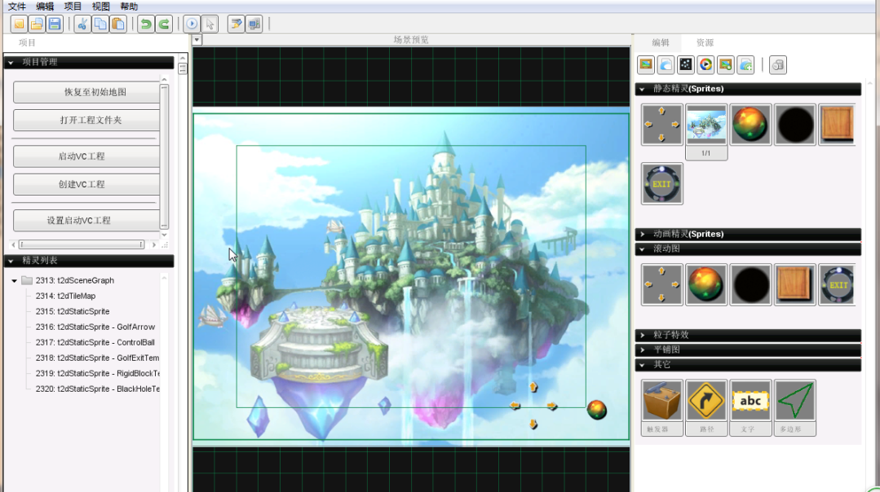
地图不仅包括界面设计，还包括该游戏可能要用到的其他精灵。添加到“场景”中的精灵，都已经取好名称，并根据程序要求设置好中心点、链接点等，学生只需要直接编程就可以。

实验二 游戏关卡初始化
【实验内容】
步骤一、关卡地图初始化
步骤二、清除上一关卡数据
步骤三、根据当前关卡，选择关卡数据

【实验思路】
游戏开始的时候首先要清除上一关的游戏数据，即将上一关创建的精灵从地图中删掉。
将游戏地图分成12*12的方格界面，游戏总共分成三关，因此我们需要用三个二维数组m_iLevelData1[GRID_COUNT][GRID_COUNT]
m_iLevelData2[GRID_COUNT][GRID_COUNT]
m_iLevelData3[GRID_COUNT][GRID_COUNT]
（其中GRID_COUNT的值为12）
来存放这三关的数据即可。二维数组中0表示该位置不创建精灵，否则根据不同的值创建不同精灵，RIGID_BLOCK（值为1）表示创建一个方块精灵，BLACK_HOLE（值为2）表示创建一个黑洞精灵，GOLF_EXIT（值为3）表示创建一个出口精灵。每次把代表该关卡的二维数组的数据拷贝到存储当前关卡m_iGridData的二维数组中。

【实验指导】
- 进入LessonX.h的CGameMain类中，添加以下成员变量的声明：
static const float m_fGridStartX ;
// 第一块方块的起始坐标 = -(GRID_COUNT * g_fGridSize * 0.5 - g_fGridSize / 2)
static const float m_fGridStartY ;
static const float m_fGridSize; // 每块的大小,包括球、出口等都是此大小
int m_iRigidBlockCount; // 本关卡创建的阻挡物方块数量
int m_iBlackHoleCount ; // 本关卡创建的黑洞数量
int m_iGolfExitCount; // 本关卡创建的出口的数量
int m_iCurLevel; // 当前关卡
int m_iMoveState ; // 控制球的移动状态：0当前静止，可以移动， 1、2、3、4：代表上下左右4个方向移动中，按键无响应
int m_iGridData[GRID_COUNT][GRID_COUNT]; // 二维数组，存储当 前关卡N*N的矩阵方块信息
static const int m_iLevelData1[GRID_COUNT][GRID_COUNT] ;
static const int m_iLevelData2[GRID_COUNT][GRID_COUNT] ;
static const int m_iLevelData3[GRID_COUNT][GRID_COUNT] ;
vector<CSprite*> m_vRigidBlock; //阻挡物精灵向量数组
vector<CSprite*> m_vBlackHole; //黑洞精灵向量数组
vector<CSprite*> m_vGolfExit; //出口精灵向量数组
int m_iControlStartX; //控制球的初始X坐标，根据关卡数据自行指定
int m_iControlStartY; //球的初始Y坐标

- 进入LessonX.h中在头文件声明的后面添加下面的宏定义代码：
#define GRID_COUNT 12 // N * N 的矩阵方块,一个N的大小
#define MAX_LEVEL 3 // 最大关卡数量。如果要增加关卡，请先修改此值
#define RIGID_BLOCK 1 // 以下3个分别为方块阻挡物、黑洞、出口的值
#define BLACK_HOLE 2
#define GOLF_EXIT 3
由于前面用到了vector，这里添加头文件和命名空间。如下：
#include <vector>
using namespace std;

- 进入LessonX.cpp中添加上面的成员变量的初始化：
- 在构造函数中把m_iGameState的值由0改为1：
m_iGameState = 1;
- 在构造函数中添加下面代码：
m_iRigidBlockCount = 0; // 本关卡创建的阻挡物方块数量
m_iBlackHoleCount = 0; // 本关卡创建的黑洞数量
m_iGolfExitCount = 0;
m_iCurLevel = 1;
m_iControlStartX = 0; //球的初始X坐标
m_iControlStartY = 0; //球的初始Y坐标
- 对于const类型的成员变量，我们需要在函数外面单独进行初始化，在文件最后面添加如下代码：
const float CGameMain::m_fGridStartX =-27.5f;
const float CGameMain::m_fGridStartY =-27.5f;
const float CGameMain::m_fGridSize =5.f;
const int CGameMain::m_iLevelData1[GRID_COUNT][GRID_COUNT] = {
{0, 0, 0, 0, 0, 0, 0, 0, 0, 0, 0, 0},
{0, 0, 0, 0, 0, 0, 0, 0, 0, 0, 0, 0},
{0, 0, 0, 0, 0, 0, 0, 0, 0, 0, 0, 0},
{0, 0, 0, RIGID_BLOCK, RIGID_BLOCK, RIGID_BLOCK, RIGID_BLOCK, RIGID_BLOCK, RIGID_BLOCK, 0, 0, 0},
{0, 0, 0, RIGID_BLOCK, 0, 0, 0, 0, RIGID_BLOCK, 0, 0, 0},
{0, 0, 0, RIGID_BLOCK, 0, 0, 0, 0, RIGID_BLOCK, 0, 0, 0},
{0, 0, 0, RIGID_BLOCK, 0, 0, 0, 0, BLACK_HOLE, 0, 0, 0},
{0, 0, 0, 0, 0, 0, 0, GOLF_EXIT, RIGID_BLOCK, 0, 0, 0},
{0, 0, 0, 0, 0, 0, 0, 0, 0, 0, 0, 0},
{0, 0, 0, 0, 0, 0, 0, 0, 0, 0, 0, 0},
{0, 0, 0, 0, 0, 0, 0, 0, 0, 0, 0, 0},
{0, 0, 0, 0, 0, 0, 0, 0, 0, 0, 0, 0}
};
const int CGameMain::m_iLevelData2[GRID_COUNT][GRID_COUNT]={
{0, RIGID_BLOCK, RIGID_BLOCK, RIGID_BLOCK, 0, RIGID_BLOCK, RIGID_BLOCK, RIGID_BLOCK, RIGID_BLOCK, RIGID_BLOCK, RIGID_BLOCK, 0},
{0, RIGID_BLOCK, 0, 0, 0, 0, 0, 0, 0, 0, RIGID_BLOCK, 0},
{0, RIGID_BLOCK, 0, 0, 0, 0, 0, 0, 0, 0, RIGID_BLOCK, 0},
{0, RIGID_BLOCK, 0, 0, 0, 0, 0, 0, 0, 0, RIGID_BLOCK, 0},
{0, RIGID_BLOCK, 0, 0, 0, 0, 0, 0, 0, 0, RIGID_BLOCK, 0},
{0, RIGID_BLOCK, 0, 0, 0, 0, 0, 0, 0, 0, RIGID_BLOCK, 0},
{0, RIGID_BLOCK, 0, 0, 0, RIGID_BLOCK, RIGID_BLOCK, RIGID_BLOCK, 0, 0, RIGID_BLOCK, 0},
{0, RIGID_BLOCK, 0, 0, 0, 0, 0, RIGID_BLOCK, 0, 0, RIGID_BLOCK, 0},
{0, RIGID_BLOCK, 0, 0, 0, 0, 0, 0, GOLF_EXIT, RIGID_BLOCK, RIGID_BLOCK, 0},
{0, RIGID_BLOCK, 0, 0, 0, 0, 0, 0, 0, 0, 0, 0},
{0, RIGID_BLOCK, 0, 0, 0, 0, 0, 0, 0, 0, RIGID_BLOCK, 0},
{0, RIGID_BLOCK, 0, RIGID_BLOCK, RIGID_BLOCK, RIGID_BLOCK, RIGID_BLOCK, RIGID_BLOCK, RIGID_BLOCK, 0, RIGID_BLOCK, 0}
};
const int CGameMain::m_iLevelData3[GRID_COUNT][GRID_COUNT]={
{0, 0, 0, 0, 0, 0, 0, 0, RIGID_BLOCK, RIGID_BLOCK, 0, 0},
{0, 0, RIGID_BLOCK, RIGID_BLOCK, RIGID_BLOCK, 0, 0, 0, 0, 0, 0, RIGID_BLOCK},
{RIGID_BLOCK, 0, 0, 0, 0, 0, 0, 0, 0, 0, 0, RIGID_BLOCK},
{0, 0, 0, 0, 0, 0, 0, 0, 0, 0, 0, RIGID_BLOCK},
{0, 0, 0, 0, 0, 0, 0, 0, 0, 0, 0, 0},
{0, 0, 0, 0, GOLF_EXIT, 0, 0, 0, 0, 0, 0, 0},
{0, 0, 0, 0, 0, 0, 0, RIGID_BLOCK, RIGID_BLOCK, 0, 0, 0},
{0, 0, 0, 0, 0, 0, 0, 0, 0, 0, 0, 0},
{0, 0, 0, 0, 0, 0, 0, 0, 0, 0, RIGID_BLOCK, 0},
{0, 0, 0, RIGID_BLOCK, 0, 0, 0, 0, 0, 0, RIGID_BLOCK, 0},
{0, 0, 0, 0, BLACK_HOLE, RIGID_BLOCK, 0, 0, 0, 0, 0, 0},
{0, 0, 0, 0, 0, 0, 0, 0, 0, 0, 0, 0}
};
二维数组中0表示该位置不创建精灵，否则根据不同的值创建不同精灵，RIGID_BLOCK（值为1）表示创建一个方块精灵，BLACK_HOLE（值为2）表示创建一个黑洞精灵，GOLF_EXIT（值为3）表示创建一个出口精灵。
- 进入GameInit函数里面，将球的运动状态初始化为静止，添加下面代码：
m_iMoveState=0;
- 游戏初始化的时候，首先我们需要将前边添加的精灵全部删除掉，因此需要自定义的创建清除所有精灵函数ClearAllSprite()来实现这个功能。
- 进入LessonX.h文件的CGameMain类中添加该函数的声明：
void ClearAllSprite();
- 在LessonX.cpp最后面添加该函数的定义：
void CGameMain:: ClearAllSprite()
{
}
- 再使用3个循环，分别将上一关卡创建的3种精灵删除掉。在上边定义的函数中添加如下代码：
int iLoop = 0;
for( iLoop = 0; iLoop < m_vRigidBlock.size(); iLoop++ )
{
m_vRigidBlock[iLoop]->DeleteSprite();
}
for( iLoop = 0; iLoop < m_vBlackHole.size(); iLoop++ )
{
m_vBlackHole[iLoop]->DeleteSprite();
}
for( iLoop = 0; iLoop < m_vGolfExit.size(); iLoop++ )
{
m_vGolfExit[iLoop]->DeleteSprite();
}
其中m_vRigidBlock、m_vBlackHole、m_vGolfExit是存储三种精灵的向量数组，每一个循环都遍历一遍向量数组并调用数组中每个精灵的DeleteSprite函数即可。
m_vRigidBlock.size()、m_vBlackHole.size()、m_vGolfExit.size()表示每种精灵的总数。
- 最后在GameInit()中添加调用此函数的代码：
ClearAllSprite();
- 在GameInit()中，我们也需要对关卡进行选择初始化。因此我们需要自定义一个初始化关卡函数InitLevel ()来实现这个功能。
- 进入LessonX.h文件的CGameMain类中添加该函数的声明：
void InitLevel();
- 在LessonX.cpp最后面添加该函数的定义：
void CGameMain:: InitLevel()
{
}
- 初始化关卡，要根据当前关卡，选择关卡的数据，即将代表关卡的二维数组中的数据拷贝到m_iGridData中，同时设置控制球在每个数组中的起始位置。首先把需要的数据初始化为0，代码如下：
// 总数置0，重新创建
m_iRigidBlockCount = 0;
m_iBlackHoleCount = 0;
m_iGolfExitCount = 0;
- 选择关卡我们使用了switch-case结构，程序通过判断switch中的参数进入到不同的case中去，每个case就是一种情况的实现。代码如下：
// 根据当前关卡，选择关卡数据
switch( m_iCurLevel )
{
case 2:
{
m_iControlStartX = 5;
m_iControlStartY = 9;
memcpy( m_iGridData, m_iLevelData2, sizeof(int) * GRID_COUNT * GRID_COUNT );
}
break;
case 3:
{
m_iControlStartX = 3;
m_iControlStartY = 6;
memcpy( m_iGridData, m_iLevelData3, sizeof(int) * GRID_COUNT * GRID_COUNT );
}
break;
// Level1 或者g_iCurLevel错误
case 1:
default:
{
m_iControlStartX = 5;
m_iControlStartY = 6;
memcpy( m_iGridData, m_iLevelData1, sizeof(int) * GRID_COUNT * GRID_COUNT );
}
break;
};
memcpy函数作用是从源src所指的内存地址的起始位置开始拷贝n个字节到目标dest所指的内存地址的起始位置中。因为二维数组在内存中的存放方式是连续的，因此我们将源地址拷贝给m_iGridData的起始地址之后，系统后自动根据m_iGridData的下标来找到正确的值。
- 最后在GameInit()中添加调用此函数的代码：
InitLevel();
至此，本实验结束。

实验三 初始化游戏精灵
【实验内容】
步骤一、创建精灵
步骤二、初始化精灵位置
【实验思路】
遍历二维数组m_iGridData，根据数组值生成对应的精灵实例：值为0的时候不用创建，需要创建的精灵名字前缀为(按照宏定义的1,2,3顺序)：RigidBlock, BlackHole, GolfExit。每创建一种精灵，将其总数加1 ：m_iRigidBlockCount, m_iBlackHoleCount，m_iGolfExitCount。
【实验指导】
- 进入LessonX.h，CGameMain类中添加下面成员变量的声明：
CSprite* m_pControlBall; //控制球精灵
CSprite* m_pGolfArrow; //指示箭头精灵
在LessonX.cpp中CGameMain类在构造函数里面添加上面成员变量的初始化：
m_pControlBall = new CSprite("ControlBall");
m_pGolfArrow = new CSprite("GolfArrow");

- 创建精灵之后需要将精灵移到特定位置，因此我们需要定义一个自定义的函数MoveSpriteToBlock来实现这个功能。
- 进入LessonX.h中添加该函数的声明：
void MoveSpriteToBlock( CSprite* tmpSprite, const int iIndexX, const int iIndexY );
- 在LessonX.cpp最后面添加该函数的定义：
void CGameMain::MoveSpriteToBlock( CSprite* tmpSprite, const int iIndexX, const int iIndexY )
{
}
- 传入该函数的是精灵实体以及x，y坐标参数。再通过SetSpritePosition函数设置精灵位置，在该函数里面添加如下代码：
float fPosX = m_fGridStartX + iIndexX * m_fGridSize;
float fPosY = m_fGridStartY + iIndexY * m_fGridSize;
tmpSprite->SetSpritePosition(fPosX, fPosY);
- 这里定义一个函数CreateAllSprite()来创建控制球、方块精灵、出口精灵和黑洞精灵。然后在函数内部添加代码创建精灵。
原理是通过两个for循环来，判断m_iGridData的值，如果为0，则不创建，如果为RIGID_BLOCK则创建一个方块精灵，为 BLACK_HOLE则创建一个黑洞精灵，为GOLF_EXIT则创建一个出口精灵。由于我们预先在地图中摆放了三个模板精灵，因此只需要使用CloneSprite函数即可创建新的精灵。然后再调用MoveSpriteToBlock函数将精灵移动到指定位置。最后每创建一个实现精灵，将它添加到相应的精灵向量数组中。
- 进入LessonX.h文件的CGameMain类中添加该函数的声明：
void CreateAllSprite();
- 在LessonX.cpp最后面添加该函数的定义：
void CGameMain:: CreateAllSprite()
{
}
- 在定义好的函数中添加变量声明：
int iLoopX = 0, iLoopY = 0;
CSprite* tmpSprite;
char *szName = NULL;
- 实现两个for循环：
for( iLoopY = 0; iLoopY < GRID_COUNT; iLoopY++ )
{
for( int iLoopX = 0; iLoopX < GRID_COUNT; iLoopX++ )
{
}
}
- 在里面的循环添加判断代码：
如果是0，则不创建精灵，continue表示跳出本次循环，继续下一个循环。
if( 0 == m_iGridData[iLoopY][iLoopX] )
continue;
如果是方块，则创建方块精灵：
if( RIGID_BLOCK == m_iGridData[iLoopY][iLoopX] )
{
szName = CSystem::MakeSpriteName("RigidBlock",m_iRigidBlockCount );
tmpSprite=new CSprite(szName);
tmpSprite->CloneSprite("RigidBlockTemplate");
MoveSpriteToBlock( tmpSprite, iLoopX, iLoopY );
m_vRigidBlock.push_back(tmpSprite);
m_iRigidBlockCount++;
}
如果是黑洞，则创建黑洞精灵：
else if( BLACK_HOLE == m_iGridData[iLoopY][iLoopX] )
{
szName = CSystem::MakeSpriteName( "BlackHole", m_iBlackHoleCount );
tmpSprite=new CSprite(szName);
tmpSprite->CloneSprite("BlackHoleTemplate");
MoveSpriteToBlock( tmpSprite, iLoopX, iLoopY );
m_vBlackHole.push_back(tmpSprite);
m_iBlackHoleCount++;
}
如果是出口，则创建出口精灵：
else if( GOLF_EXIT == m_iGridData[iLoopY][iLoopX] )
{
szName = CSystem::MakeSpriteName( "GolfExit", m_iGolfExitCount );
tmpSprite=new CSprite(szName);
tmpSprite->CloneSprite("GolfExitTemplate");
MoveSpriteToBlock( tmpSprite, iLoopX, iLoopY );
m_vGolfExit.push_back(tmpSprite);
m_iGolfExitCount++;
}
- 将控制球和指示箭头摆放到初始位置，此时球静止，因此指示箭头可见。在上面的两个循环后面添加下面的代码：
m_pControlBall->SetSpriteLinearVelocity( 0.f, 0.f);
MoveSpriteToBlock(m_pControlBall,m_iControlStartX,m_iControlStartY);
MoveSpriteToBlock(m_pGolfArrow, m_iControlStartX, m_iControlStartY );
m_pGolfArrow->SetSpriteVisible(1);
- 最后在GameInit()中调用此函数：
CreateAllSprite();

至此，本实验结束。

实验四 移动球
【实验内容】
步骤一、响应键盘按键按下消息
步骤二、球精灵坐标转换为二维格子数组索引
步骤三、判断移动方向，使球获取速度
【实验思路】
首先响应系统的按键消息函数，然后获取精灵坐标，并将其转换为二维格子中的坐标，判断其旁边的格子是否是方块，如果不是则给球一个移动的速度。
【实验指导】
- 进入LessonX.h中，添加我们自定义的键盘消息处理函数OnKeyDown的声明：
void OnKeyDown( const int iKey, const int iAltPress, const int iShiftPress, const int iCtrlPress );

- 在LessonX.cpp中添加该函数的定义：
void CGameMain::OnKeyDown( const int iKey, const int iAltPress, const int iShiftPress, const int iCtrlPress )
{
}
- 首先判断游戏状态，只有在游戏中已经可以移动状态才响应按键，在上面函数中添加下面的代码：
if( 2 != m_iGameState || 0 != m_iMoveState )
return;
- 获取控制球精灵坐标转换到二维格子数组索引，这里我们需要定义两个函数SpritePosXToIndexX和SpritePosXToIndexY分别处理精灵坐标转换为二维格子的X索引和Y索引：
- 进入LessonX.h中添加上面两个函数的声明：
int SpritePosXToIndexX( const float fPosX );
int SpritePosYToIndexY( const float fPosY );
- 进入LessonX.cpp中添加SpritePosXToIndexX的定义：
int CGameMain:: SpritePosXToIndexX ( const float fPosX )
{
}
- 首先得到左右边界的坐标值。m_fGridStartX是在方块的中心，所以需要减去半个方块的宽度才是左边边界。在SpritePosXToIndexX函数定义中添加下面的代码:
const float fLeftSide = m_fGridStartX - m_fGridSize / 2.f;
const float fRightSide = fLeftSide + m_fGridSize * GRID_COUNT;
- 最后需要判断坐标是否出了左右边界，如果没有则返回X索引值。在上面的函数里面添加下面的判断代码：
if( fPosX < fLeftSide || fPosX > fRightSide )
return -1;
int iIndexX = (int)( (fPosX - fLeftSide) / m_fGridSize );
return iIndexX;
- 在LessonX.cpp中添加SpritePosYToIndexY函数的定义：
int CGameMain::SpritePosYToIndexY( const float fPosY )
{
}
- 首先获取上下边界坐标值。m_fGridStartY是在方块的中心，所以需要减去半个方块的宽度才是上边边界。在上面的函数定义中添加下面的代码：
const float fTopSide = m_fGridStartY - m_fGridSize / 2.f;
const float fBottomSide = fTopSide + m_fGridSize * GRID_COUNT;
- 最后判断是否超过了上下边界，没有则返回Y索引值：
if( fPosY < fTopSide || fPosY > fBottomSide )
return -1;
int iIndexY = (int)( (fPosY - fTopSide) / m_fGridSize );
return iIndexY;
- 有了上面的两个函数，我们就可以将控制球精灵坐标转换到二维格子数组索引，并判断坐标是否超出边界，在OnKeyDown函数中添加下面的代码：
float fPosX = m_pControlBall->GetSpritePositionX();
float fPosY = m_pControlBall->GetSpritePositionY();
int iIndexX = SpritePosXToIndexX( fPosX );
int iIndexY = SpritePosYToIndexY( fPosY );
if( iIndexX < 0 || iIndexX >= GRID_COUNT || iIndexY < 0 || iIndexY >= GRID_COUNT )
return;
- 根据上下左右方向键，先判断控制球旁边是否是方块，如果是方块则不能移动。不是方块，则给予控制球一个速度。使用iIndexX, iIndexY的时候，注意要判断是否是边缘的索引，如果不判断就进行加1减1，访问数组会造成下标溢出。即如果要判断左边是否是方块阻挡，则索引值为 IndexX - 1 。此时必须先判断iIndexX大于0，才能减一。如果iIndexX为0，代表直接可以移动。
- 如果是按下向上方向键：
if( KEY_UP == iKey )
{
if( iIndexY > 0 && RIGID_BLOCK == m_iGridData[iIndexY - 1][iIndexX] )
return;
// 给予控制球一个方向速度，并设置移动状态、隐藏指示箭头
m_iMoveState = 1;
m_pControlBall->SetSpriteLinearVelocityY(-30.f);
m_pGolfArrow->SetSpriteVisible(0);
}
- 如果是按下向下方向键：
else if( KEY_DOWN == iKey )
{
if( iIndexY < GRID_COUNT - 1 && RIGID_BLOCK == m_iGridData[iIndexY + 1][iIndexX] )
return;
// 给予控制球一个方向速度，并设置移动状态、隐藏指示箭头
m_iMoveState = 2;
m_pControlBall->SetSpriteLinearVelocityY(30.f);
m_pGolfArrow->SetSpriteVisible(0);

}
- 如果是按下向左方向键：
else if( KEY_LEFT == iKey )
{
if( iIndexX > 0 && RIGID_BLOCK == m_iGridData[iIndexY][iIndexX - 1] )
return;
// 给予控制球一个方向速度，并设置移动状态、隐藏指示箭头
m_iMoveState = 3;
m_pControlBall->SetSpriteLinearVelocityX(-30.f);
m_pGolfArrow->SetSpriteVisible(0);
}
- 如果是按下向右方向键：
else if( KEY_RIGHT == iKey )
{
if( iIndexX < GRID_COUNT - 1 && RIGID_BLOCK == m_iGridData[iIndexY][iIndexX + 1] )
return;
// 给予控制球一个方向速度，并设置移动状态、隐藏指示箭头
m_iMoveState = 4;
m_pControlBall->SetSpriteLinearVelocityX(30.f);
m_pGolfArrow->SetSpriteVisible(0);
}
- 最后在Main.cpp中的OnKeyDown函数里面添加我们的自定义函数的调用：
g_GameMain.OnKeyDown(iKey,bAltPress,bShiftPress,bCtrlPress);
至此，本实验结束。

实验五球运动情况的处理
【实验内容】
步骤一、获得球所在边缘格子信息
步骤二、不同格子分情况处理
【实验思路】
获取球精灵的当前坐标并将其转换为二维格子的坐标，判断在运动中球边缘的情况，如果已经出了边界则不需要再判断，否则如果是方块则球停靠、是黑洞则重新开始关卡、是出口则通关。
【实验指导】
- 进入LessonX.cpp中的GameRun函数中，移动状态为移动中，时刻监测控制球的移动情况，根据移动方向的下一个方块，进行对应的处理。添加下面的if判断：
if( 0 != m_iMoveState )
{
}
- 先将控制球精灵坐标转换到二维格子数组索引,如果控制球已经出了边界，所以不需要再判断。在上面的判断里面添加下面的代码：
float fPosX = m_pControlBall->GetSpritePositionX();
float fPosY = m_pControlBall->GetSpritePositionY();
int iIndexX = SpritePosXToIndexX( fPosX );
int iIndexY = SpritePosYToIndexY( fPosY );
// 控制球已经出了边界，所以不需要再判断
if( iIndexX < 0 || iIndexX >= GRID_COUNT || iIndexY < 0 || iIndexY >= GRID_COUNT )
return;
- 根据当前方向，获得控制球边缘所在的格子信息(球在坐标是在中心点，所以加上球的大小的一半)。总共有4中方向，即上下左右，分别用1、2、3、4来表示，添加下面的代码：
float fNextPosX = fPosX;
float fNextPosY = fPosY;
//
if( 1 == m_iMoveState )
{
fNextPosY -= m_fGridSize * 0.5f;
}
else if( 2 == m_iMoveState )
{
fNextPosY += m_fGridSize * 0.5f;
}
else if( 3 == m_iMoveState )
{
fNextPosX -= m_fGridSize * 0.5f;
}
else if( 4 == m_iMoveState )
{
fNextPosX += m_fGridSize * 0.5f;
}
- 将上面得到的坐标再转换为二维格子的坐标，并判断是否越出边界，添加下面的代码：
int iNextIndexX = SpritePosXToIndexX( fNextPosX );
int iNextIndexY = SpritePosYToIndexY( fNextPosY );
// 该边缘已经出了边界，不需要往下判断
if( iNextIndexX < 0 || iNextIndexX >= GRID_COUNT || iNextIndexY < 0 || iNextIndexY >= GRID_COUNT )
return;

- 根据球边缘当前所在的格子的信息，进行不同的处理：是方块则球停靠、是黑洞则重新开始关卡、是出口则通关：
- 是方块：
if( RIGID_BLOCK == m_iGridData[iNextIndexY][iNextIndexX] )
{
// 清零移动状态
m_iMoveState = 0;
// 速度清零，显示指示箭头
m_pControlBall->SetSpriteLinearVelocity(0.f, 0.f);
m_pGolfArrow->SetSpriteVisible(1);
// 把球和指示箭头设置在本方块的中心
MoveSpriteToBlock( m_pControlBall, iIndexX, iIndexY );
MoveSpriteToBlock( m_pGolfArrow, iIndexX, iIndexY );
}
- 是黑洞：
else if( BLACK_HOLE == m_iGridData[iNextIndexY][iNextIndexX] )
{
// 将游戏状态设置为1，重新开始关卡
m_iGameState = 1;
}
- 是出口：
else if( GOLF_EXIT == m_iGridData[iNextIndexY][iNextIndexX] )
{
// 将游戏状态设置为1，开始新关卡
m_iGameState = 1;

// 往下一关卡，如果已经是最大值，则返回第一关
m_iCurLevel++;
if( m_iCurLevel > MAX_LEVEL )
m_iCurLevel = 1;
}
至此，本实验结束。

实验六球出边界处理
【实验内容】
步骤、控制球出边界，则游戏重新开始
【实验思路】
此部分比较简单，只要通过系统判断球精灵是否越过世界边界，得到数据之后在我们的自定义函数里面处理即可。
【实验指导】
- 进入LessonX.h中添加我们的自定义处理函数OnSpriteColWorldLimit的声明：
void OnSpriteColWorldLimit( const char *szName, const int iColSide );
- 进入LessonX.cpp中添加该函数的定义：
void CGameMain::OnSpriteColWorldLimit( const char *szName, const int iColSide )
{
}
- 在上面的函数定义中，我们只要知道系统的OnSpriteColWorldLimit函数中返回的szName是否是球精灵的名称，如果是的话则本局游戏结束，重新开始游戏。在上面的定义里面添加下面的代码：
// 只处理控制的球
if( stricmp( szName, m_pControlBall->GetName()) != 0 )
return;
// 将游戏状态设置为1，重新开始关卡
m_iGameState = 1;
- 进入Main.cpp文件，在OnSpriteColWorldLimit函数里面添加我们自定义的函数的调用，填入下面一行代码：
g_GameMain.OnSpriteColWorldLimit(szName,iColSide);
- 打开Funcode，点击地图中的球精灵，在右侧的“编辑”->“世界边界限制”中，选择限制模式为NULL，这样系统就会以我们自定义的函数处理球越过边界的事件了。
至此，本实验结束。

